Il processo di campionamento con Goldwave

Richiami teorici

Il processo di campionamento consiste nella trasformazione di un segnale continuo in segnale discreto in una successione di intervalli finiti di tempo.

Un segnale continuo x(t) può essere campionato da una serie di impulsi di Dirac (comb(t)) espressi dalla seguente relazione:

dove Ts è il periodo di campionamento, fs = 1/Ts è la frequenza di campionamento. Il processo di campionamento è rappresentato da:

dove x_{s}(t) è il treno di impulsi modulato dal segnale x(t).

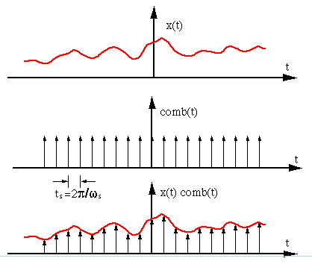

Dal teorema di convoluzione, la trasformata di Fourier di x_{s}(t) è:

dove X(ω) e P(ω) sono gli spettri di x_{s}(t) e di p(t).
Senza volersi addentrare troppo nella teoria si può dimostrare che:

Vediamo che Xs(ω) è una funzione periodica composta da un infinito numero di repliche di X(ω) che si ripetono con un periodo ωs=2π/Ts. Tali repliche sono scalate di un fattore 1/Ts.
La frequenza con il quale il segnale viene campionato, detta frequenza di campionamento, ha un’importanza fondamentale in riferimento alla conservazione del contenuto informativo del segnale campionato e, di conseguenza, alle possibilità di ricostruire fedelmente il segnala analogico originario.
Un importantissimo teorema dovuto a C.E.Shannon, ci assicura che condizione sufficiente per risalire dalla conoscenza dei campioni a quella del segnale originale, è che la frequenza di campionamento sia presa almeno pari a due volte la più alta componente armonica ωm del segnale di partenza. Ciò è la base del teorema del campionamento (sampling theorem o criterio di Nyquist). Il verificarsi della condizione di Shannon implica l’assenza nello spettro di sovrapposizione (aliasing) fra le varie componenti della ripetizione. Se ciò accade, si ha in particolare che il termine centrale (coincidente con lo spettro del segnale tempo continuo) può essere isolato dagli altri con un filtro passabasso, rendendo possibile la ricostruzione indistorta del segnale originale.
Pertanto, se non si vogliono introdurre distorsioni, chiamate aliasing (da alias, altre, sottointendendo frequenze) sul segnale, in fase di campionamento è necessario che il segnale in ingresso non abbia componenti a frequenze superiori alla metà della frequenza di campionamento, altrimenti occorre inserire dei filtri (detti anti-aliasing) che eliminano le componenti indesiderate.

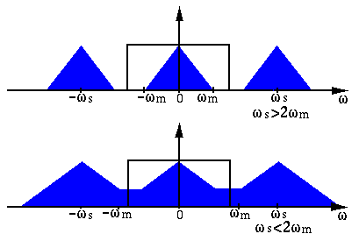 | La figura mostra la ripetizione periodica dello spettro di un segnale a banda limitata la cui componente di frequenza massima è ωs. Sono mostrati i due casi:

Se si genera una ‘frequenza di battimento ’

Scopo dell’esperienza
Effettuare alcune prove di campionamento a diverse frequenze, evidenziando il fenomeno dell’aliasing.
Descrizione
In un convertitore A/D, ed in particolare anche in quello della scheda audio del PC, il segnale di ingresso viene sempre filtrato dai filtri anti aliasing. Per mettere quindi in evidenza la distorsione di aliasing è quindi necessario aggirare questi filtri scrivendo direttamente i campioni tramite il generatore di funzioni. Conviene iniziare l’esercitazione sperimentando gli effetti del campionamento su toni sinusoidali, per via della loro caratteristica spettrale elementare (una riga).
Dopo aver creato un nuovo file ( ad esempio della durata di 5 secondi, mono, con frequenza di campionamento 44.100 Hz), si apra l’Expression evaluator ( da tool f(x) ) e si generi una sinusoide a frequenza inferiore alla metà della frequenza di campionamento (ad esempio 400 Hz), in modo da non avere in questo primo caso distorsione. Per generare la sinusoide si può precedere in due modi: l’uno utilizza le funzioni di libreria del programma e consiste nel selezionare nella casella Preset prima Waves e poi Sine, f=Hz impostando infine in f il valore della frequenza desiderata; l’altra invece prevede di scrivere direttatmente la funzione sin(2*pi*f*t) e sempre di impostare in f il valore della frequenza.
Generato il segnale, occorre riprodurlo osservando sullo schermo della finestra Window - Classic Control (cliccando con il tasto destro del mouse è possibile selezionare la rappresentazione dello spettro.
Successivamente si costruisca una seconda sinusoide, di frequenza questa volta superiore alla metà della frequenza di campionamento (ad esempio 35.000 Hz) , e la si riproduca visualizzando lo spettro: a causa dell’aliasing si può notare la presenza di una riga alla frequenza
anzichè alla riga 35.000 Hz. In effetti la riga rappresentata non è la sinusoide richiesta, ma la parte inferiore del termine centrato in fc della ripetizione periodica dello spettro. La distorsione introdotta dal non aver rispettato la condizione di Shannon consiste quindi, in questo esempio elementare, nel aver ottenuto una sinusoide a frequenza diversa da quella voluta., che in tal caso può essere apprezzata anche acusticamente oltre che visivamente.

